Shoppingservice

Dokumentation

# ER - Diagramm der Datenbank

Ein Bild, das Screenshot enthält.

Die Datenbank ist in vier Tabellen aufgebaut. Die Tabelle log ist hat keine Verbindungen zu den anderen Tabellen. In ihr sind die Logeinträge der Benutzer Aktionen gespeichert. Da alle Informationen vom Programm bereitgestellt werden sind hier keine weiteren Verbindungen nötig.

Ein User kann beliebig viele Shopping Lists anlegen, wobei eine Shoppinglist nur einen freiwilligen zugeordnet bekommen kann, welcher den Einkauf erledigt. Die Shoppinglist kann nun wiederrum beliebig viele Artikel zugeordnet bekommen.

# Beschreibung und Dokumentation der Anwendungsstruktur

## Beschreibung der Datei/Ordnerstruktur

Die Dateistruktur der Anwendung ist so aufgebaut, dass sich sämtliche Dateien der Anwendung im Verzeichnis „lib“ befinden. Außer der Datei „bootstrap.inc.php“, diese befindet sich im „inc“ Verzeichnis. In „lib“ befinden sich weiters die Unterverzeichnisse „data“, „shoppingservice“ und „views“. Im „data“ – Verzeichnis befinden sich alle Dateien die Datenkapseln in Form von Klassen oder auch Klassen für die Anbindung an die Datenbank repräsentieren. Im VZ Shopping Service befinden sich Klassen, welche für die Businesslogik der Anwendung zuständig sind. Zuletzt befinden sich unter „views“ alle php-Files, welche die Präsentationsschicht verantwortlich sind. Dieser Ordner ist wiederum unterteilt in die Subordner „seeker“ und „volunteer“, in denen sich für die beiden Benutzertypen Freiwilliger und Hilfesuchender spezifische Implementierungen für deren jeweilige Benutzeroberfläche befinden, Dateien direkt im „views“ Verzeichnis befinden sich Oberflächenimplementierungen die für beide Benutzergruppen ident sind z.B. das Login. Eine weitere Gemeinsamkeit zwischen allgemein Suchen und Freiwilligen ist, dass es eine „partials“ Verzeichnis für alle drei gibt. In diese sind wiederverwendbare Teile der Oberfläche implementiert.

Diese Aufteilung zwischen Datenanbindung, Logik und Präsentation/Oberfläche, der Ordnerstruktur garantiert eine zuverlässige Trennung der einzelnen Anwendungsschichten.

# Beschreibung und Dokumentation der Anwendungsoberfläche

## Vor der Anmeldung / Nach der Abmeldung

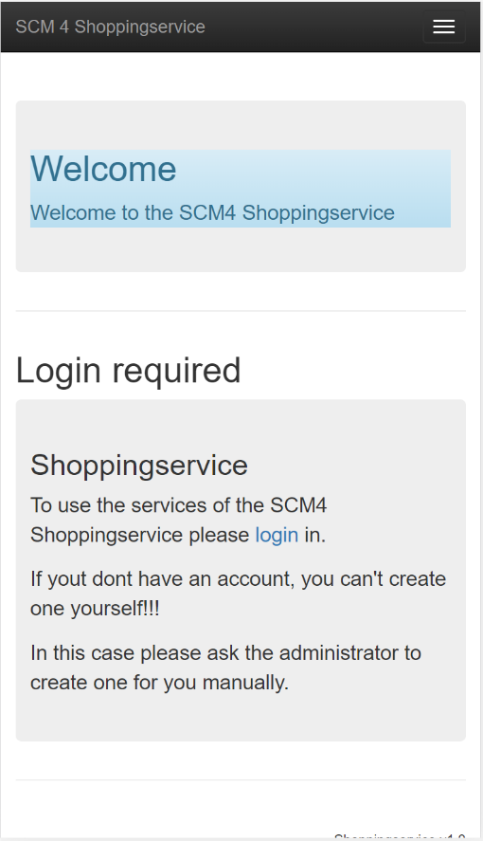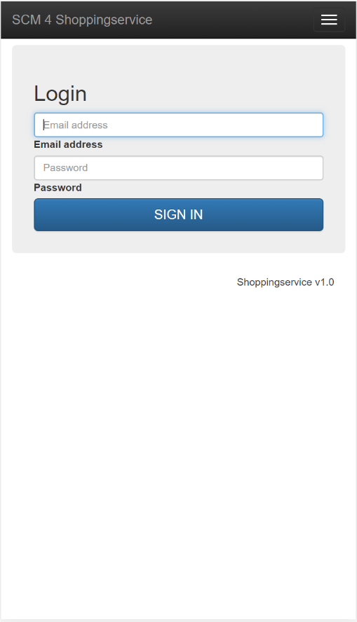 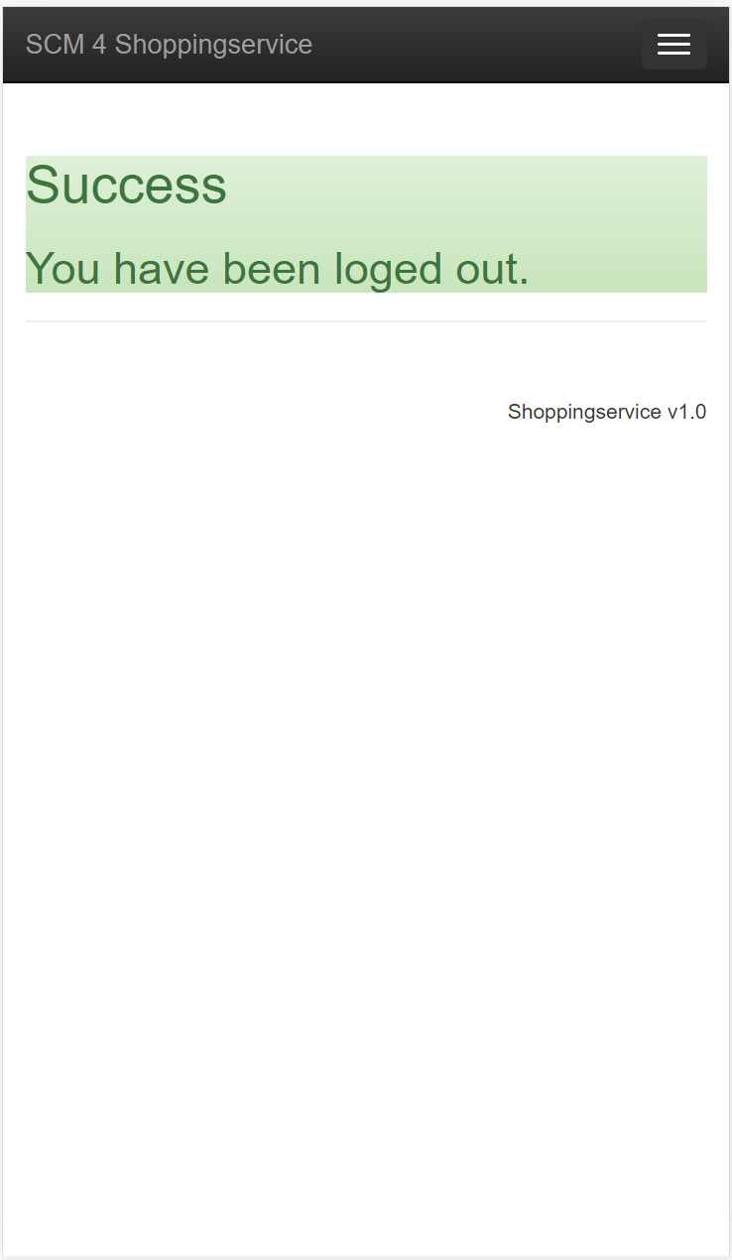

Startseite der App Anmeldefenster Logoutscreen

## Aus Sicht des Hilfesuchenden

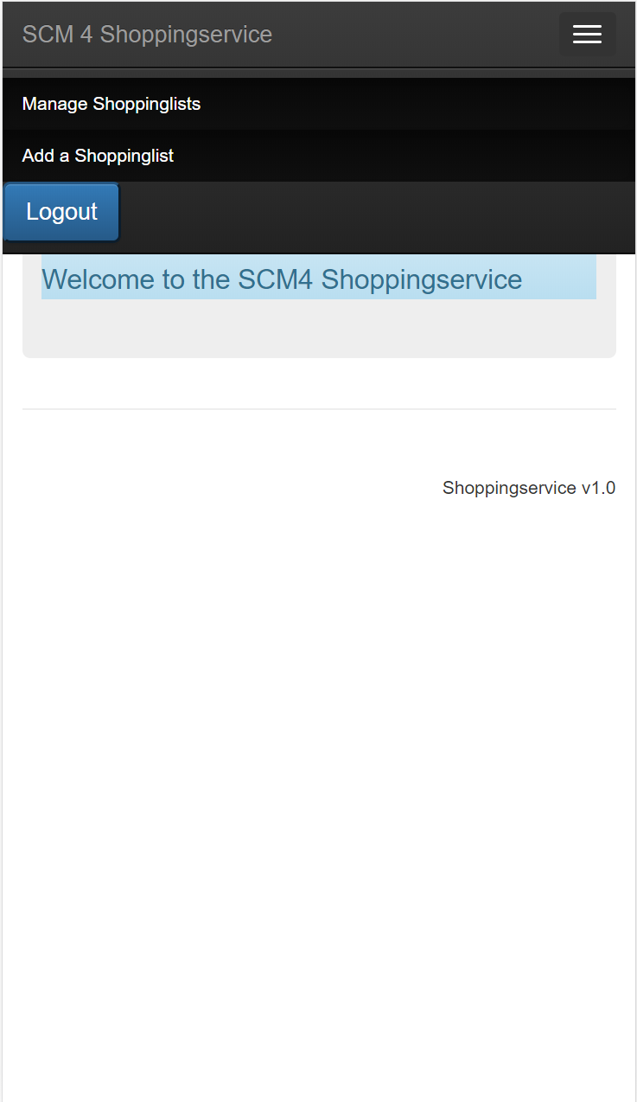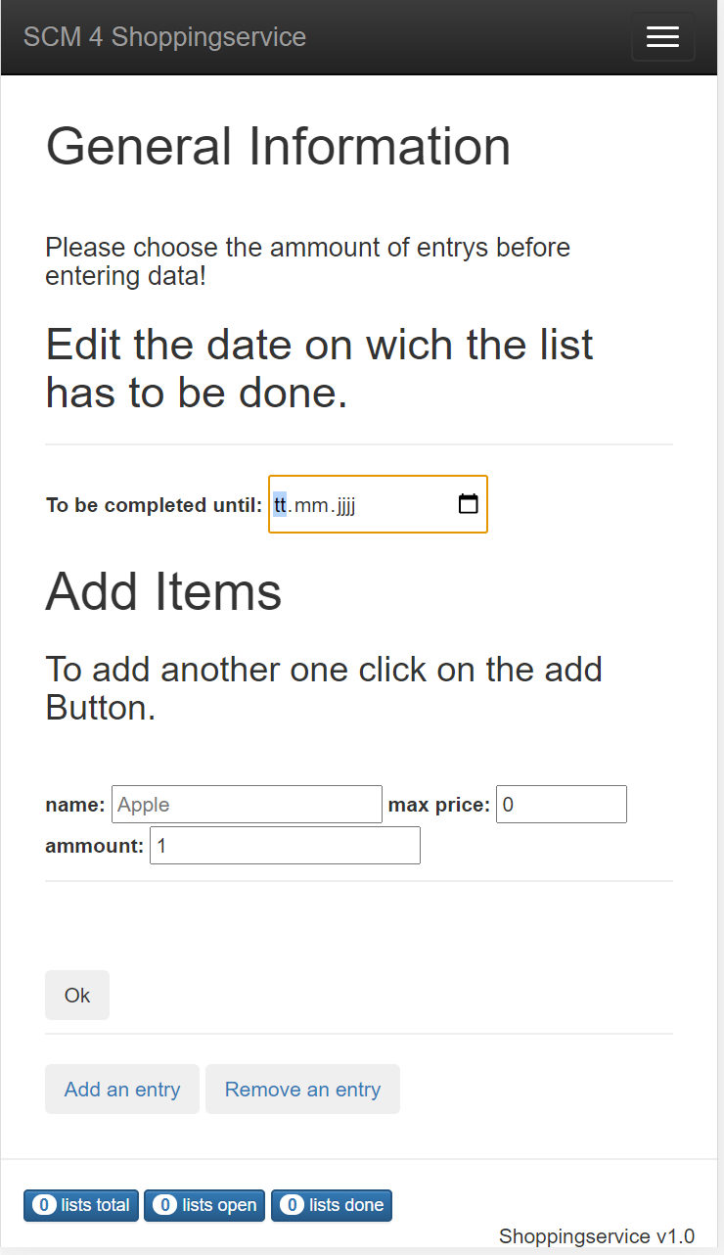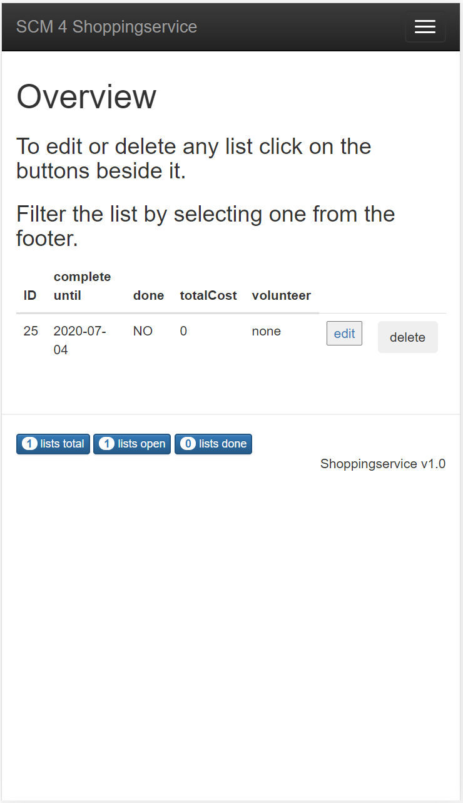

1. Bei Anmeldung als Hilfesuchender aktualisiertes Dropdown menü
2. Formular zum Anlegen einer neuen Liste
3. Übersicht über die eigenen Listen

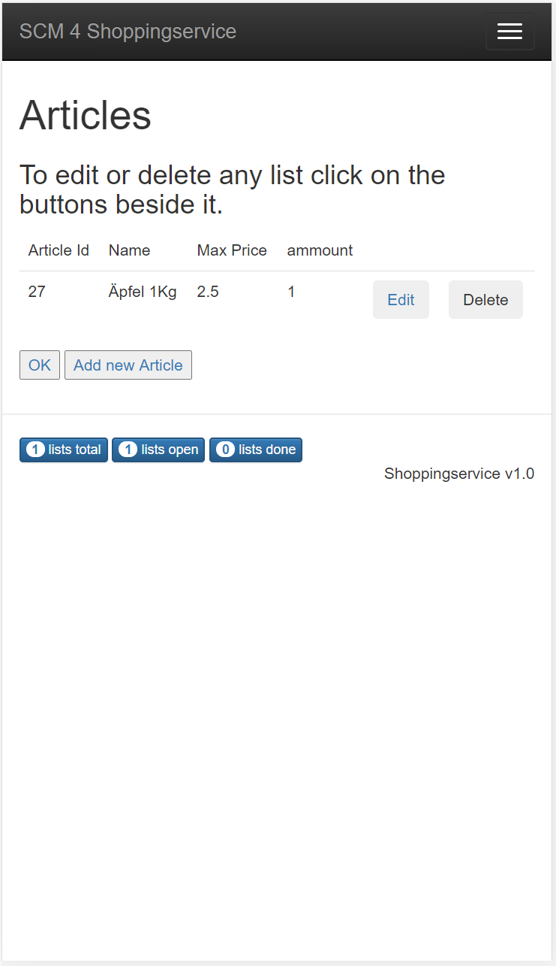 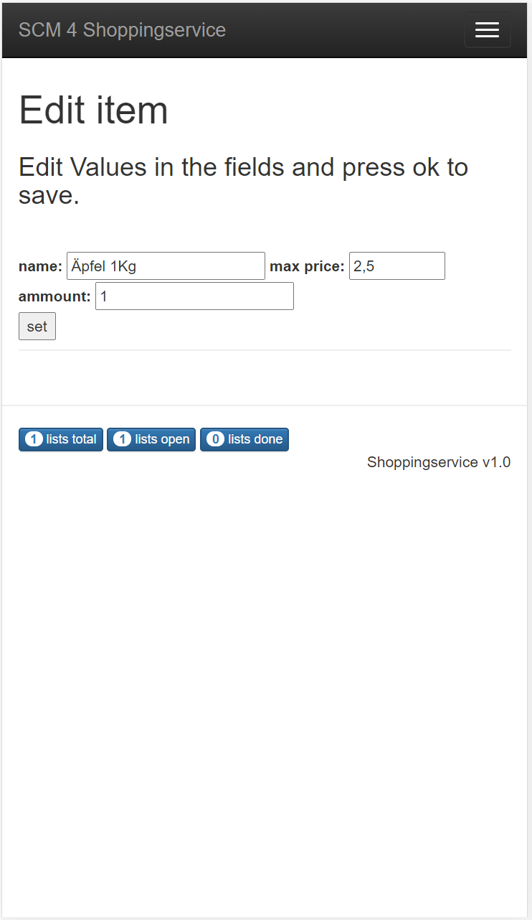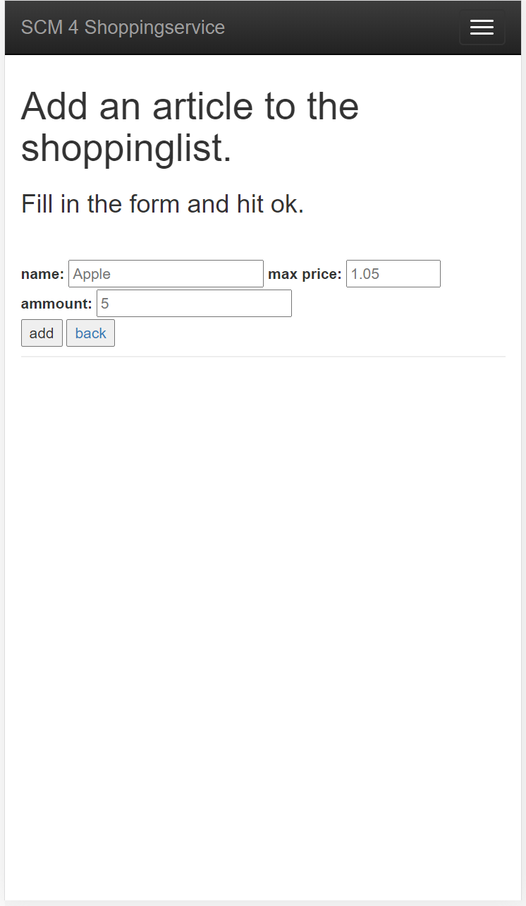

1. Artikelübersicht der Liste
2. Nach klicken auf den Editierbutton kann nun der Eintrag editiert werden
3. Nach klichen auf den Add new Article kann ein neuer Artikel der Liste hinzugefügt werden

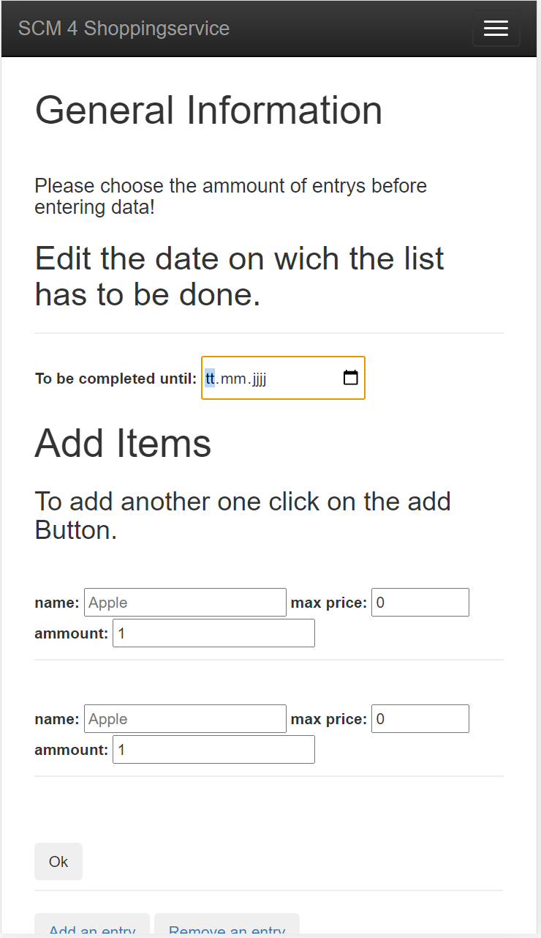 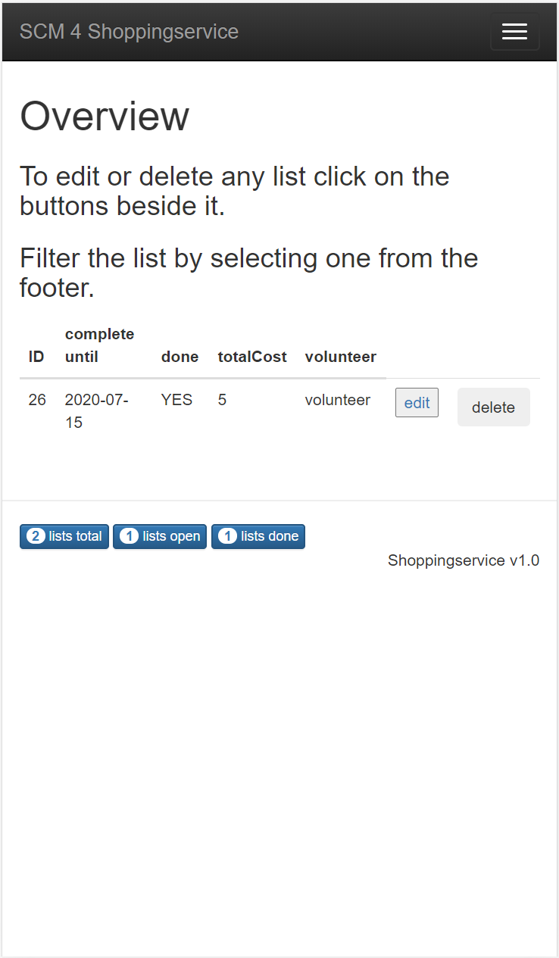

1. Es können beim Anlegen der Liste belibig viele Artikel eigetragen werden. Diese müssen nur vor dem Ausfüllen den Formulars mit den entsprechenden Buttons erstellt oder wieder entfernt werden.
2. Nach klicken des Löschen buttons wird die Liste gelöscht.

## Aus Sicht des Freiwilligen

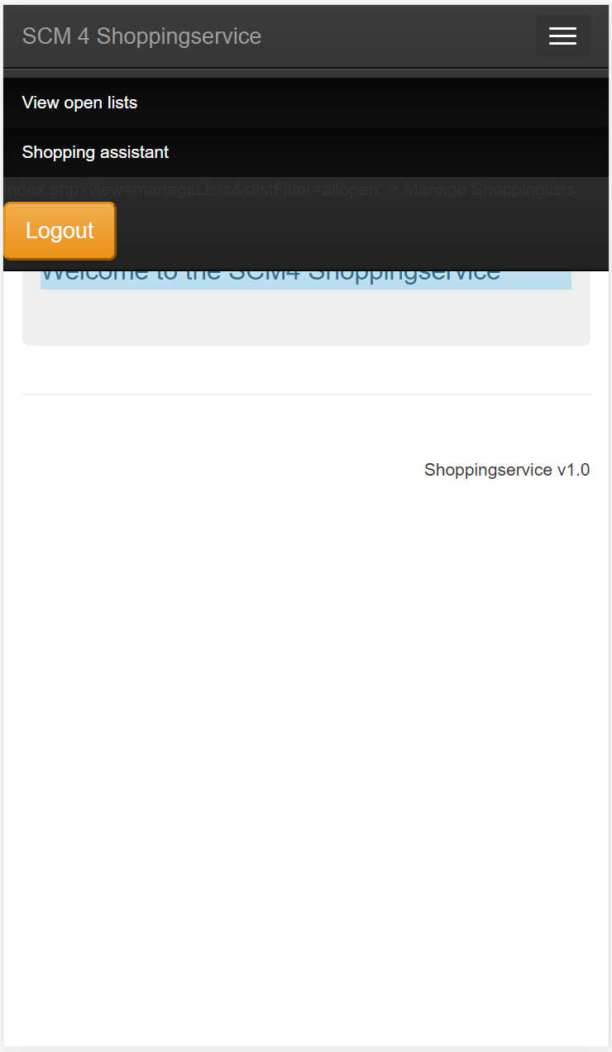 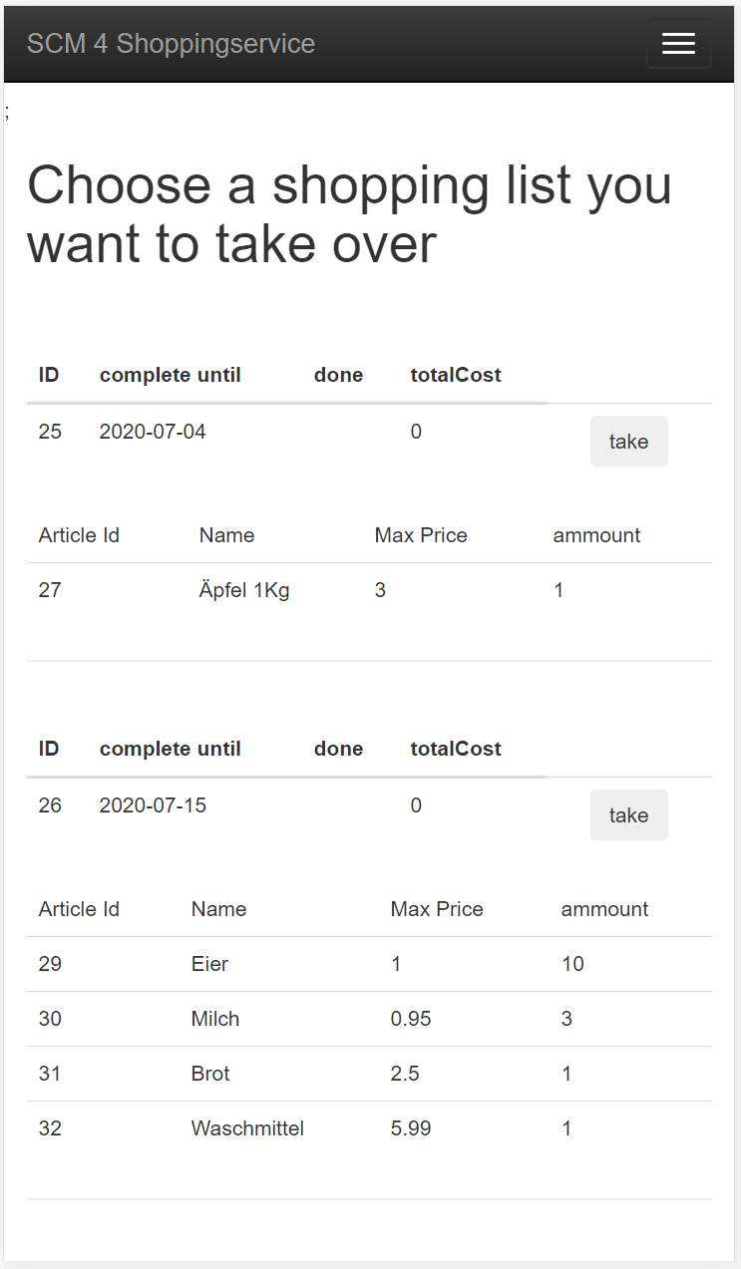 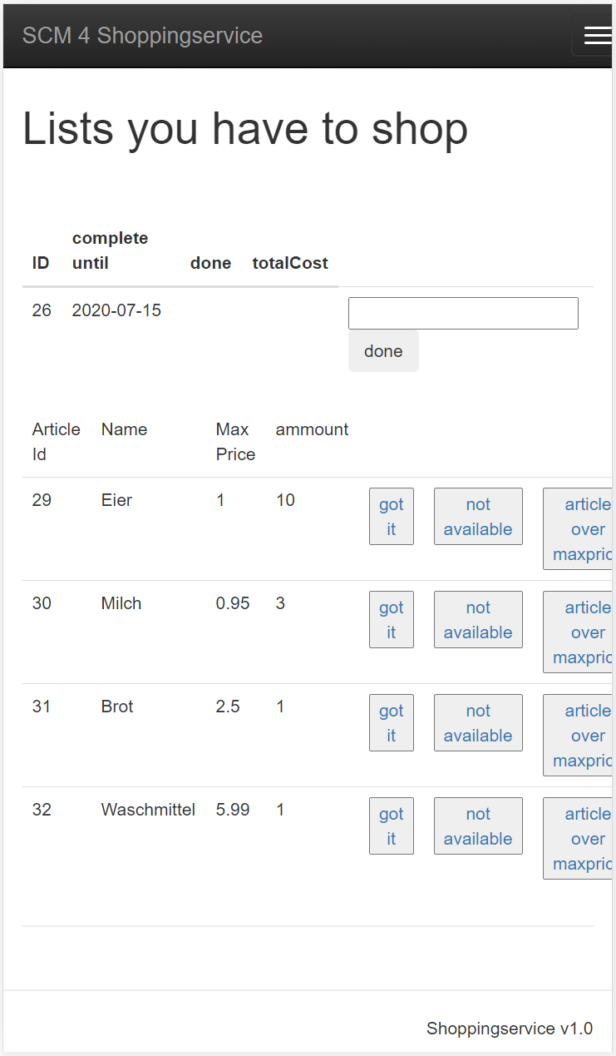

1. Bei Anmeldung als Freiwilliger aktualisiertes Dropdown Menü
2. Übersichtsseite über die verfügbaren Aufträge
3. Shoppingassistant zeigt die übernommenen listen an und man kann den entsprechenden Einträgen stati zuweisen.

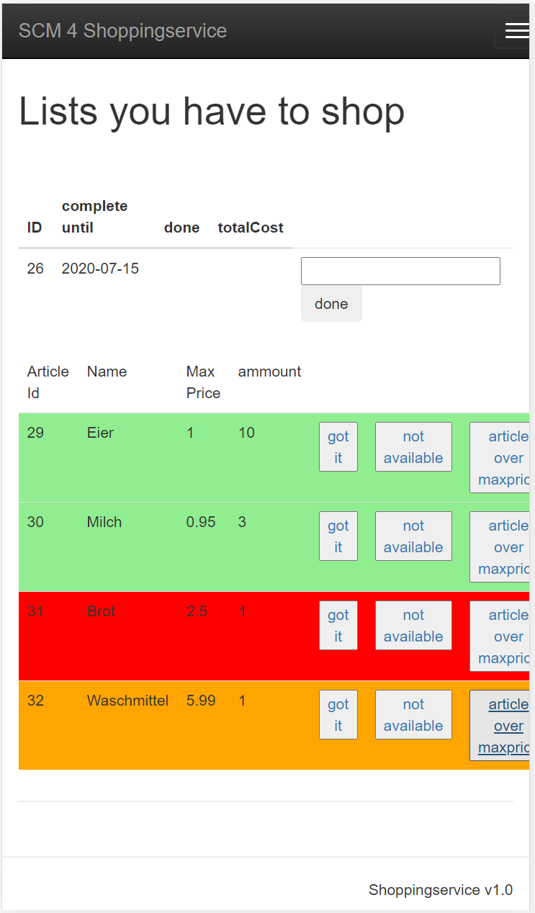

Einträge nach Zuweisung der Stati grün: erledigt, rot: nicht verfügbar und orange: Artikel nicht unter dem maximalen Preis gefunden.